BİR HAMLE DE SEN YAP PROJESİ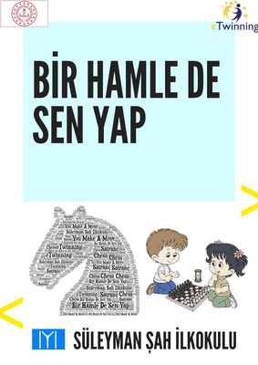

Proje Tanıtımı:

Birinci aşama olarak öğrencilere satranç oynamayı öğreteceğiz. Ardından ikinci aşamada çocuklarda evlerinde eğer velileri satranç oynamayı bilmiyorsa velilerine satranç oynamayı öğretecek ve evdeki boş zamanlarını satranç oynayarak geçirecekler. Üçüncü aşamada ise veliler okula davet edilerek hem çocuklarıyla hem de kendi aralarında okulda da satranç oynamaları sağlanacak. Son aşama olan dördüncü aşamada ise velilerin kendi arasında ve öğrencilerin kendi arasında turnuva düzenlenerek proje tamamlanacak. Her aşama fotoğraf, video gibi görsellerle proje sayfasında paylaşılacak. Okullar için tek ihtiyaç olan sadece satranç takımı. Amacımız ise satrancı daha geniş kitlelere yaymak ve boş zamanlarında satranç oynamaya yöneltmek.

Proje Takvimi:

EKİM
- Projenin başlaması.
- Projenin duyurusu yapılarak projeye yeni ortaklar bulunması.
- Proje ortaklarıyla tanışma ve proje ortaklarıyla bilgi alışverişi için facebook grubu oluşturulması.

KASIM
- Mukavva bir kartona (duvara asılacak büyüklükte) satranç tahtası ve mıknatıslı taş figürlerinin oluşturulması.
- Öğrencilere satranç figürünün basılı olduğu beyaz t-shirtlerin giydirilmesi.

ARALIK
- Satranç taşları görevlerinin öğrencilere dağıtılarak drama ya da tiyatro etkinliği yapılması.
- Satranç işaretlerinin ne anlama geldiğini gösteren 'Satranç Terimleri Sözlüğü' panosu oluşturulması.

OCAK
- Satranç taşlarının asılı olduğu maket ağaç figürü oluşturulması.
- Satranç taşlarının puan değerlerinin kartondan bilekliklere yazılarak okul içinde dağıtılması.

ŞUBAT
- Velilerin satranç dersine çağırılarak çocukları ile birlikte satranç oynaması.
- Boş bir satranç tahtasını çark haline getirerek 'Çark-ı Satranç' eğitim materyali geliştirilmesi.

MART
- Velilerin ve öğrencilerin online olarak internet üstünden “lichess” uygulamasından satranç oynamaları ve sonuçları okul ile paylaşmaları.
- Sınıf zeminine satranç tahtası çizilmesi.

NİSAN
- Veliler ve öğrenciler arasında satranç turnuvası yapılması.
- Aynı yerleşim yeri içinde bulunan proje ortağı okulların kendi aralarında satranç turnuvası düzenlenmesi.

MAYIS
- Yapılan etkinliklerin eTwinning proje sergisinde sergilenmesi ve yapılan etkinliklerin değerlendirilmesi.

